자료배포 | 2023.09.14
보도요청 | 배포 이후
문의 | 김태윤 차장 T: 02 410 8706  장진혁 과장 T: 02 410 0429 | Email:  pa@hanmi.co.kr

한미약품 희귀질환 치료 혁신신약, 적응증 확대 가능성 확인

단장증후군 치료제로 개발중인 ^{LAPS}GLP-2 analog, 이식편대숙주병 치료 가능성 확인
11~14일 프랑스서 열린 유럽임상영양대사학회(ESPEN)서 관련 연구성과 2건 발표
GVHD score 및 생존율 유의적 개선, 스테로이드 불응 환자에 새 치료 옵션
<사진> 한미약품 영문 홈페이지에 게시된 ‘ESPEN Congress 2023’ 발표 내용 관련 안내문.
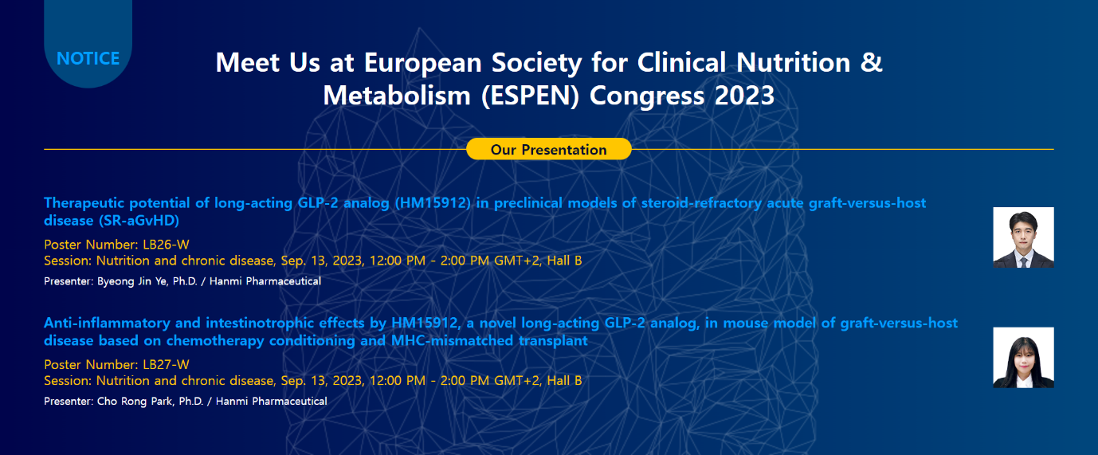
한미약품이 세계 최초 월 1회 투여 제형으로 개발중인 단장증후군 치료제를 다른 희귀
질환인 ‘이식편대숙주병(移植片對宿主病∙Graft Versus Host Disease∙GVHD)’ 치료제로도 개
발할 수 있다는 혁신 가능성을 제시했다.

한미약품은 지난 11일부터 14일까지 프랑스 리옹에서 열린 유럽임상영양대사학회(ESPEN Congress 2023)에서 단장증후군 치료제 ^{LAPS}GLP-2 analog(HM15912)의 연구 결과 2건을 포스터로 발표했다고 14일 밝혔다. 발표에서 한미약품은 HM15912의 소장 성장 촉진과 장 염증 완화 효능을 토대로 ‘이식편대숙주병’에 대한 새로운 치료 가능성을 제시했다.

이식편대숙주병은 골수이식 때 수혈된 림프구가 면역기능이 저하된 환자의 몸을 공격하면서 여러 합병증을 일으키는 질환으로, 치사율이 매우 높다. 현재 표준치료제로 스테로이드 혹은 스테로이드와 면역억제제 병용요법이 쓰이고 있으나 치료 효능에 한계가 있다.

이번 연구에서는 GVHD 동물 모델에서 예방 및 치료적 용법으로 HM15912 투약 시 유의적으로 개선된 GVHD score 및 생존율이 확인됐다. 또한 HM15912의 위장관 보호 및 재생 능력은 GVHD의 주된 사망 원인인 위장관 침범에 긍정적으로 작용한다는 결과도 확인했다.

다른 연구에서는 스테로이드에 반응성을 보이지 않는 GVHD 동물 모델에서 HM15912 투약 시 GVHD score 및 생존율 모두에서 개선 효과가 나타났다. 이러한 효능은 스테로이드 저항성을 갖는 GVHD 환자들에게 새로운 치료 옵션이 될 수 있을 것으로 기대된다.

한미약품 관계자는 “희귀질환 치료제 개발은 환자와 가족들이 겪는 큰 고통을 감안할 때 제약기업 본연의 사명감으로 끝까지 추진해 나가야 하는 영역”이라며 “새로운 치료 패러다임을 제시하는 혁신신약 개발을 통해 희귀질환 환자들의 삶에 기여할 수 있도록 최선을 다하겠다”고 말했다.
<끝>

[참고자료]

단장증후군은 선천적 또는 후천적 원인으로 전체 소장의 60% 이상이 소실돼 흡수 장애와 영양실조를 일으키는 희귀질환으로, 병을 앓고 있는 환자는 물론 가족들에게까지 큰 고통을 준다.

한미약품이 단장증후군 치료제로 개발중인 ^{LAPS}GLP-2 analog(HM15912)는 독자 플랫폼 기술 ‘랩스커버리’가 적용된 혁신신약으로, GLP-2의 개선된 체내 지속성과 우수한 융모세포 성장촉진 효과를 토대로 세계 최초 월 1회 투여 제형으로 개발되고 있다.

^{LAPS}GLP-2 analog는 2019년 미국 FDA와 유럽 EMA, 한국 식약처로부터 각각 희귀의약품으로 지정됐으며, 2020년엔 FDA로부터 소아희귀의약품(RPD)으로, 2021년엔 FDA로부터 패스트트랙 개발 의약품으로 지정됐다. 현재 글로벌 2상 단계에 진입해 있다.

